2024年业务知识竞赛-ARL直读光谱知识历年考题高频考点荟萃带答案

（图片大小可自由调整）

第1卷

一.参考题库(共25题)
1.ARL3460提示：“S-Alarm #21 ICS：lnstrument safety circuit broken.Hardware Error”是什么意思？

2.为什么ARL 3640直读光谱仪的开/关机的顺序不一样？

3.请问哪里可以看到ARL3460的QA报告？

4.ARL3460出现＋15V电压报警，怎样解决？

5.ARL负高压板电压的稳定性，负高压板－1000伏指标：提这个问题的原因是，板子出故障，有人说没故障，波动在许可范围内，在进行标准化更新后，负高压一直在波动，那么这种数椐可靠吗？

6.如何使用ARL3460/4460直读光谱的控制样品？

7.ARL3460/4460分析铝合金和纯铝好吗？

8.ARL3460直读光谱，按开始分析键后，仪器提示硬件出错，报警信息：Hardware Error：ICS device failed to acknowledge message properly！是怎么回事？如何处理？

9.ARL4460的碳化钨垫片成分是什么？

10.ARL3460直读光谱仪搬迁时要注意什么？

11.ARL光谱分析还存在哪些不足之处？

12.ARL直读光谱为什么会出现“激发”声音异常？

13.ARL-3460标准化系数不合格如何处理？

14.简单介绍一下ARL3460直读光谱仪的基本原理。

15.ARL3460光谱仪通道表中BG是什么意思？

16.ARL3460/4460直读光谱在进行试样数据处理时应如何操作？

17.ARL直读光谱-1000V负高压异常报警的原因有哪些？

18.ARL3460/4460直读光谱的工作曲线的标准化操作和描迹操作周期是多少？

19.ARL 3460光谱仪测量钢铁其它元素稳定，碳元素不稳定，什么原因？

20.ARL3460光谱仪背后的主电源自已关闭，关机后重新开机，5分钟之内主电源又自动关闭了，是什么原因？

21.正常分析时ARL直读光谱是如何操作的？

22.在ARL直读光谱分析时，是如何判断漂移校正后的Alpha值和Beta值是否正常的？

23.如何备份和恢复ARL直读光谱仪的软件数据？

24.ARL直读光谱如何建立类型标准化？

25.ARL3460哪些部件可以用国产的替代？

第2卷

一.参考题库(共25题)
1.ARL3460负高压为什么总是降低，是不是电子柜温度过高？

2.ARL光谱分析对固体标准样品有哪些严格的要求？

3.ARL直读光谱使用的隔膜泵在更换泵膜具体操作是如何的？应该注意些什么？

4.ARL3460/4460直读光谱所用的光电倍增管（PMT）有哪些技术参数？

5.ARL直读光谱如何进行日常维护？

6.ARL直读光谱仪真空抽不上原因有哪些？

7.ARL3460直读光谱真空值是多少较为合适？

8.什么是ARL直读光谱所用的内标法和分析线？

9.我用的仪器是ARL3460光谱仪，使用时间较长，现在激发台孔已经不圆了，不知道这样会不会对分析有影响？

10.一台ARL3460最近经常死机，开始关一下机再启动就行了，后来无论如何重启一到输入密码后到加载时就停止了，原因是什么？

11.ARL3460直读光谱有哪些常见故障和排除方法？

12.ARL3460直读光谱正常储存数据后，找不到数据值，在C盘中也找不到，怎么办？

13.什么是ARL直读光谱透镜的定位校正原理？

14.ARL 3460温度控制板的R29电阻坏了，是不是导致光谱仪上部分的风扇都不工作的原因？怎么办？

15.ARL3460直读光谱标准化时漂移系数是如何表示的？

16.ARL4460的激发台上面那块面板为什么要用碳化钨材料？

17.在维修ARL 直读光谱仪时应遵循哪些基本原则？

18.ARL3460光谱仪出现激发点有时打不好的原因是什么？

19.ARL4460和ARL3460在技术上有何差别？

20.ARL直读光谱仪氩气的使用应注意哪些问题？

21.什么是ARL直读光谱的时间分辨光谱技术（TRS）？

22.ARL3460直读光谱测试数据不稳定，怀疑排气管道脏堵，如果ARL3460排气管道脏堵，如何用最简洁的办法清理？

23.ARL3460直读光谱仪已经使用5年，现在真空泵漏油严重，想更换一台真空泵，购买原厂家的太贵，如果购买国产的真空泵应选用哪种型号，哪个厂家生产的？有知道这方面的专家请帮助我，给出意见和建议。

24.ARL4460在查找数据时弹出数据已超过最大限度的警告对话框：WinOE://Information! Maxmumdisplay limit has been reached。如何处理？

25.ARL3460/4460直读光谱机房空调的使用应注意些什么？

第3卷

一.参考题库(共25题)
1.ARL直读光谱分析试样组成结构状态有哪些影响？

2.ARL3460光电直读光谱仪的开关操作有哪些注意事项？

3.ARL直读光谱仪分析的误差的性质及其产生的原因有哪些？

4.ARL直读光谱有哪些校正方法？

5.请问ARL4460光电直读光谱仪过滤氩气的是什么油？

6.ARL3460光谱仪由几个部分组成？

7.ARL3460如何换油，如何加油，步骤可以说的详细些吗？

8.ARL3460直读光谱仪的描迹步骤有哪些？

9.ARL4460直读光谱的激发台上的垫片连续断裂，在一个月内，我们ARL4460上的圆形环片连续断裂，据说材料用的是人造金刚石，硬度特别大，怎么会裂呢？

10.我用的ARL4460的火花源原子发射光谱仪，最近，钢样激发后的激发点处老是黑黑的一圈，除了氩气可能不纯之外，还有什么别的可能吗？

11.ARL直读光谱激发室多久清理一次灰尘？

12.ARL3460直读光谱仪高能预火花光源组成原理是什么？

13.Spark-DAT是针对金属中的夹杂分析编制的软件，有没有使用ARL-4460中的Spark-DAT功能进行钢中夹杂物分析的？

14.ARL3460直读光谱是如何计入“读仪器状态”的？

15.什么是ARL直读光谱的背景辐射和谱线重叠干扰？

16.什么是ARL4460直读光谱的CCS技术？

17.ARL3460/4460直读光谱试样激发操作时应注意哪些事项？

18.ARL直读光谱仪激发光源的作用是什么？

19.请问ARL4460激发台的碳化钨片到底是哪个面朝上？

20.ARL3460直读光谱有高能预火花光源有哪些主要特点？

21.ARL3460/4460直读光谱分析仪有哪些主要特点？

22.ARL3460、4460光谱用的真空泵可用国产的替代吗？

23.ARL3460直读仪测N突然变高，是怎么回事？

24.ARL3460光谱仪在打标样时S成分偏低，原值0.021，打出来是0.012，或0.009，做完标准化还是这样，是什么原因？

25.如何清洗ARL3460/4460直读光谱的透镜？

第1卷参考答案

一.参考题库
1.参考答案:“S-Alarm #21 ICS:lnstrument safety circuit broken. Hardware Error”是指分析程序执行器ICS中检测到硬件错误。这个ERROR是严重错误，这是激发台门没关上的提示。

2.参考答案:
因为仪器内部存在高压、冷却水及氩气等，按照遵循安全规范原则，必须先低压后高压进行开机操作，先高压后低压关机，以把危险降低至最低限度。
一、开机顺序
1.主电源开关；
2.真空泵开关；
3.冷却水开关；
4.电子系统开关；
5.负高压开关。
二、关机顺序
1.负高压开关；
2.电子系统开关；
3.冷却水开关；
4.真空泵开关；
5.主电源开关。

3.参考答案:
1.旧仪器：c：/arl_data/OE_DB/F346*.PDF；
2.新仪器：c：/thermo/OXSAS_DATA里面某个文件夹里有；
3.早期的仪器：是装订好的一本印刷材料。

4.参考答案:这是一个严重程度较低的报警信号，不会中断仪器的运行。它表示仪器的供电压(即外电源电压)波动超出仪器允许的范围。如果老是出现这个报警，应该设法改善仪器的外电源供电质量，一定不要和频繁启动的大型设备(如电炉等)共用一路电源，最好是从工厂的供电系统前端单独引一路“专用电源”向光谱仪供电，这样可避免供电电压大幅波动，保证仪器工作条件稳定,还利于延长仪器寿命。如果没有这种条件，可用一稳压器将外电源稳定后再供光谱仪，稳压器的容量和精度都得满足仪器的要求。

5.参考答案:
ARL直读光谱负高压-1000V的电压输出范围应该是-1000V±1%，仪器软件报警设置范围是-995V～-1005V，-1000V的电压的稳定性＜0.05% ，关键是电压的稳定性，负高压稳定性好，测出的数据才可靠。负高压的短期波动，对结果是有明显的影响，你的负高压一直在波动，所测的数据应该是不可靠的。
你需要检查一下负高压电路板确实是否出故障了。

6.参考答案:
1.分析炉中样品应尽量采用同钢种，接近含量的控制标准样品。
2.一个控制样品很难满足多元素分析的要求，尽量做到分析样品的含量与控制标钢的成分接近。
3.对特殊情况，个别元素接近边缘规格或超过标准规定时，应选择适当含量的标钢去进行控制。
4.应随时联系电炉，取好光谱内控制标钢，炉中快速分析，应尽量采取浇注的控制标钢为好。
5.对成品试样，要注意样品的状态（指淬火，退火状态）选择适当的控制标钢。

7.参考答案:因为ARL3460、4460设有专用铝基或者铜基检测电路及分析程序，所以在分析纯铝或者纯铜方面，ARL3460/4460直读光谱的技术是很稳定和精确的。

8.参考答案:
这是典型的ICS挂了，处理方法：打开仪器左侧面板，找到ICS板，按上面的复位键，重启分析软件，应该就好了。
详见图示：

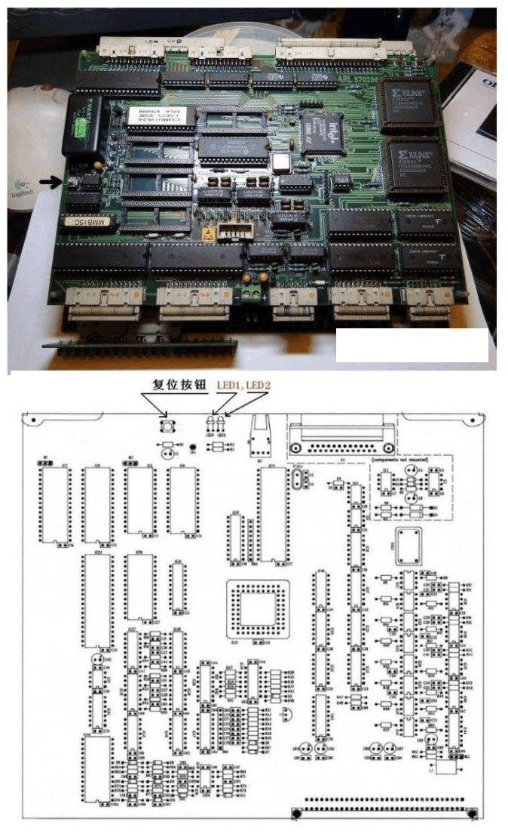
以上内容仅为本文档的试下载部分，为可阅读页数的一半内容。如要下载或阅读全文，请访问：https://d.book118.com/175200132213011044

